مذكرة اخبارية للمديرية الجهوية لجهة طنجة تطوان الحسيمة
الرقم الاستدلالي للأثمان عند الاستهلاك أساس : (2017 :100) لمدينة الحسيمة
في شهر ابريل 2026 ارتفعت أسعار الاستهلاك على المستوى الوطني بنسبة (0.9% ) خلال شهر واحد في حين ارتفعت أسعار الاستهلاك بما يقارب (2.2% ) خلال سنة كاملة.
على المستوى الشهري ارتفع الرقم الاستدلالي للمواد الغذائية ب 0.2% في شهر ابريل 2026 مقارنة بشهر مارس .2026 ويعزى ذلك الى زيادة أثمان الفواكهب9.7% ‏، اللحمب3.5% ‏، المياه المعدنية، والمشروبات الغازية، وعصائر الفاكهة والخضراوات (بدون تاريخ)ب2.2% ‏، التبغب1.2% ‏، مواد غذائية غير مصنفة في مكان آخرب1% ‏ و مقهى، شاي وكاكاوب0.2% ‏
كما، ارتفع التغير الشهري للرقم الاستدلالي للمواد غير الغذائية ب (1.8% ) جراء زيادة أثمان الأقسام التالية: مواصلاتب10.6% ‏، السكن، والمياه، والغاز، والكهرباء، وأنواع الوقود الأخرىب0.3% ‏ و الملابس والأحذيةب0.2% ‏ .
على المستوى السنوي،ارتفع الرقم الاستدلالي للمواد الغذائية ب 1.8% في نونبر 2025 مقارنة بنظيره من السنة الماضية،ويعزى ذلك إلى زيادة أثمان المواد المكونة للمجموعات التالية: الأسماك والمأكولات البحريةب19% ‏، مقهى، شاي وكاكاوب13.6% ‏، الخضراواتب12.5% ‏، التبغب5% ‏، اللحمب4% ‏، الفواكهب2.4% ‏، المياه المعدنية، والمشروبات الغازية، وعصائر الفاكهة والخضراوات (بدون تاريخ)ب1% ‏ و السكر، والمربى، والعسل، والشوكولاتة، والحلوياتب0.3% ‏. وعلى الرغم من الانخفاضات المسجلة في أثمان المواد المكونة للمجموعات التالية: الزيوت والدهونب27.5% ‏، مواد غذائية غير مصنفة في مكان آخرب4.4% ‏ و الخبز والحبوب ، خدمات تقديم الطعام و الحليب والجبن والبيضب1.5% ‏ و كذا استقرار أثمان NA فإن ذلك لم يؤثر على التطور العام.
كما سجل التغير السنوي لمؤشر المواد غير الغذائية ارتفاعا ب 2.7 %، نتيجة التباين بين أقسامه حيث انخفض قسم الأثاث والأدوات المنزلية والصيانة المنزلية الروتينيةب0.4% ‏ بينما ارتفع مواصلاتب11.2% ‏
4- تطور معدل التغير السنوي (%) للرقم الاستدلالي للأثمان عند الاستهلاك لشهر ابريل
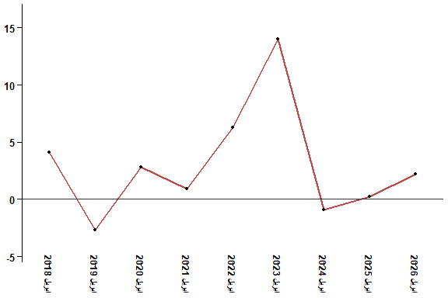
في ابريل 2026 ارتفع الرقم الاستدلالي للأثمان عند الاستهلاك ب 2.2 % مقارنة بشهر ابريل 2025
6- تطور معدل التغير السنوي (%) للرقم الاستدلالي للأثمان عند الاستهلاك لشهر ابريل
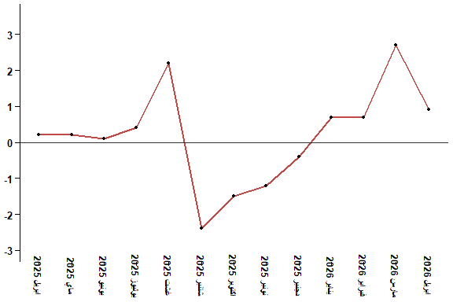
في ابريل 2026 ارتفع الرقم الاستدلالي للأثمان عند الاستهلاك ب 0.9 % مقارنة بشهر مارس 2026
جدول 2: الرقم الاستدلالي للأثمان عند الاستهلاك لمدينة الحسيمة ابريل :2026 (أساس 2017:100)
التغير (%) منذ |  |  | الرقم الاستدلالي لشهر |  |  |  |  | الترجيحات | أقسام المواد
12 شهرا | 3أشهر | شهر واحد | ابريل 2026 | مارس 2026 | فبراير 2026 | يناير 2026 | ابريل 2025
1,8 | 5,5 | 0,2 | 143,7 | 143,4 | 137,7 | 136,2 | 141,1 | 49,716 | المواد الغذائية
1,7 | 5,7 | 0,2 | 143,3 | 143,0 | 137,2 | 135,6 | 140,9 | 48,371 | 01- المواد الغذائية والمشروبات غير الكحولية
5,3 | 1,2 | 1,2 | 158,1 | 156,3 | 156,3 | 156,3 | 150,1 | 1,345 | 02- المشروبات الكحولية والتبغ
2,7 | 2,7 | 1,8 | 112,5 | 110,5 | 109,7 | 109,5 | 109,5 | 50,284 | المواد غير الغذائية
0,9 | 0,9 | 0,2 | 118,5 | 118,3 | 117,4 | 117,5 | 117,5 | 5,155 | 03 - الملابس والأحذية
1,1 | 0,3 | 0,3 | 107,4 | 107,1 | 107,1 | 107,1 | 106,2 | 11,732 | 04 - السكن والماء والكهرباء والغاز ومحروقات أخرى
-0,4 | -0,2 | -0,1 | 112,7 | 112,8 | 112,8 | 112,9 | 113,2 | 3,094 | 05 - الأثاث والأدوات المنزلية والصيانة العادية للمنزل
0,3 | 0,0 | 0,0 | 99,1 | 99,1 | 99,1 | 99,1 | 98,8 | 6,413 | 06 - الصحة
11,2 | 15,5 | 10,6 | 131,6 | 119,0 | 114,3 | 113,9 | 118,3 | 7,704 | 07 - النقل
-0,2 | 0,0 | 0,0 | 101,4 | 101,4 | 101,4 | 101,4 | 101,6 | 2,892 | 08 - المواصلات
1,6 | -0,5 | -0,5 | 96,5 | 97,0 | 97,0 | 97,0 | 95,0 | 1,933 | 09 - الترفيه والثقافة
0,6 | 0,0 | 0,0 | 114,8 | 114,8 | 114,8 | 114,8 | 114,1 | 3,842 | 10 - التعليم
1,5 | 0,4 | 0,0 | 113,3 | 113,3 | 113,3 | 112,8 | 111,6 | 2,258 | 11 - مطاعم وفنادق
3,1 | 0,7 | -0,3 | 115,9 | 116,3 | 116,3 | 115,1 | 112,4 | 5,261 | 12 - مواد وخدمات أخرى
2,2 | 4,3 | 0,9 | 128,3 | 127,2 | 123,9 | 123,0 | 125,5 | 100,000 | الرقم الاستدلالي العام
المندوبية السامية للتخطيط، مديرية الإحصاء -البحث الوطني حول الأثمان عند الاستهلاك

